試 験 報 告 書（最終）

試験名：乳酸菌製剤L8020の犬歯周病に及ぼす影響

鳥取大学農学部獣医外科学教室
〒680-8553
鳥取市湖山町南4丁目101
TEL：0857-31-5440

1．表題
乳酸菌製剤L8020の犬歯周病に及ぼす影響

2．実験目的
乳酸菌製剤L8020の犬歯周病に及ぼす影響をP.gulaeおよび腸内細菌を指標として検証した。

3．実施施設
所 在 地：〒680－8553 鳥取市湖山南4丁目
名 称：鳥取大学農学部共同獣医学科獣医外科学研究室
実施責任者：岡本芳晴 (TEL 0857-31-5440、FAX 0857-31-5440)

4．実施日程
4.1．試験内容
実験犬に乳酸菌製剤L8020を含有したペーストを投与し、歯周病菌の一つであるP.gulaeおよび腸内細菌に対する効果を検証した。

4.2．試験期間
給与開始日：2021年7月16日
給与終了日：2021年8月15日

5．試験系
種：犬
系統：ビーグル
頭数：3頭

6．飼育条件
鳥取大学鳥取地区動物実験施設、犬飼育室
(室温22-25℃、湿度50-70%、明暗サイクル12/12時間(AM7：00/PM7：00))

7．飼料および飲料水
7.1.
試験期間飼料
名称：愛犬元気
給餌方法：1日1回

7.3．飲料水
名称：水道水(鳥取市水道局)
給水方法：給水ボトルにて、自由給水

8．個体識別
1ケージあたり1頭飼育した。

9．実験方法
L8020含有ペースト（20g/包）を1か月間、1日2回実験犬に投与した。投与前後で口腔内唾液を採取し、スペクトラムラボ社でfimAテストを依頼した。また投与前後で採便し、アニコム研究所において腸内細菌叢分析を依頼した。

11．測定
11.1.体重測定
測定日：day 0、30（計2回）
実施方法：朝の一般症状観察終了後に体重測定を行い、記録した。

12．採血・採便/検査項目
12.1．採材
実施日：day 0、30（２回）
実施方法：投与前後で右上顎第3臼歯の歯肉境界部に無菌綿棒を押し当て唾液を採取し、スペクトラムラボ社でfimAテストを依頼した。また実験開始および実験修了後に採便し、アニコム研究所で腸内細菌叢の分析を依頼した。
12.2．検査項目
・体重変化
・fimAテスト
・腸内細菌叢

13．結果
13.1. 体重
体重変化を表1に示した。投与終了後3頭とも体重の増加が見られた。

表1．体重変化(g)
実験犬 | 0日 | 30日
オコエ | 12.5 | 13.6
ノア | 13.6 | 14.9
ローズ | 15.1 | 15.6

13.2. fimAテスト
fimAテストの結果を表2に示した。P.gulaeは3頭中2例で陰性、1頭で高から低に減少した。

表１．fimA結果
投与前

投与後

13.3. 腸内細菌叢
図1～5および表2に腸内細菌叢の分析結果を示した。腸内細菌叢分布（図1）では、投与後に腸内細菌叢の多様性が観察された。さらにビフィズス菌においては3頭中2頭において、投与前は0%だったのが、投与後には検出された（表2）。α多様性解析および主座標解析においても、投与前後において変化が認められた。
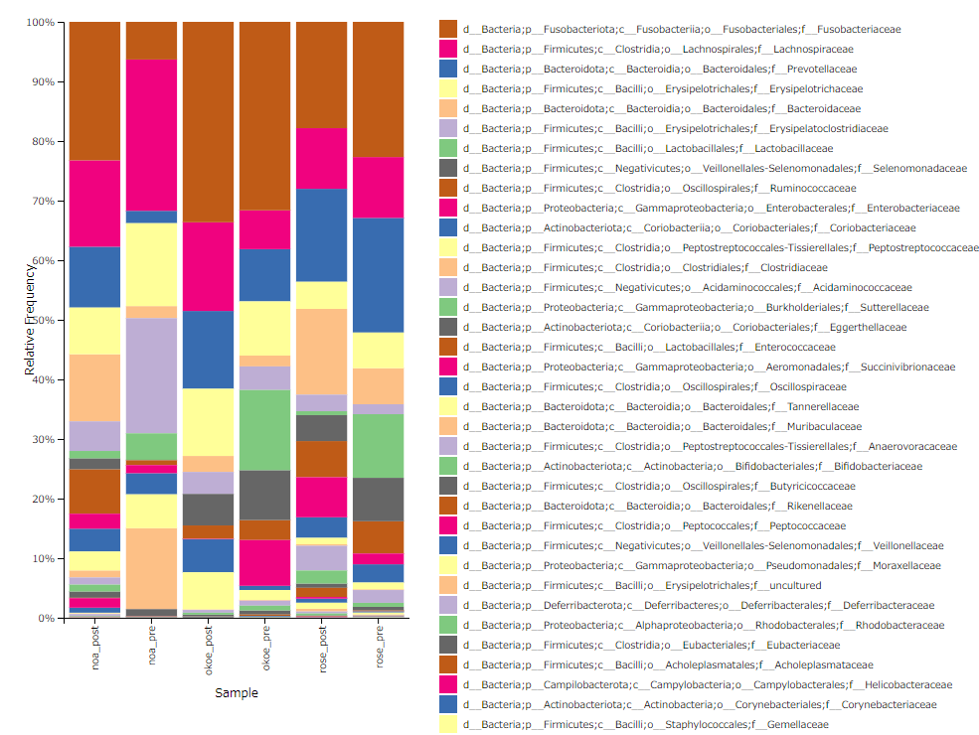
図1．腸内細菌叢分布

動物 | Pre (%) | Post (%)
ノア | 0.0 | 0.12
オコエ | 0.0 | 0.0
ローズ | 0.0 | 0.39
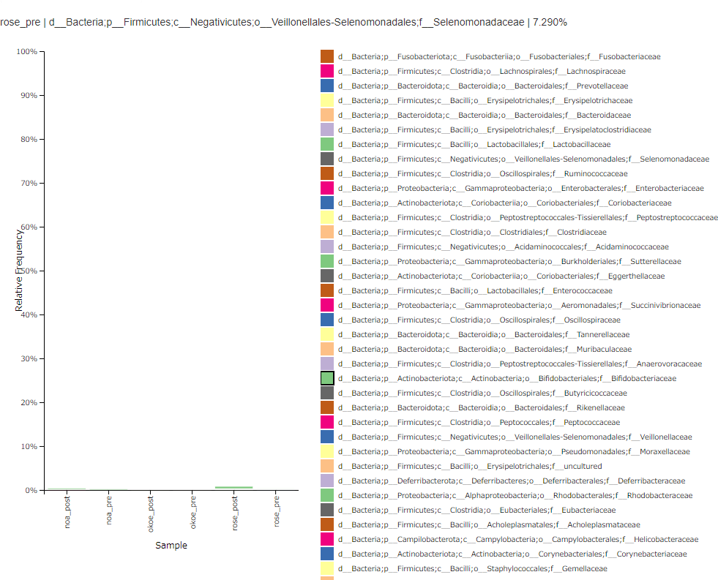
表2．ビフィズス菌割合
図2．ビフィズス菌

図3．α多様性解析（個別）
図4．α多様性解析（投与前、投与後）

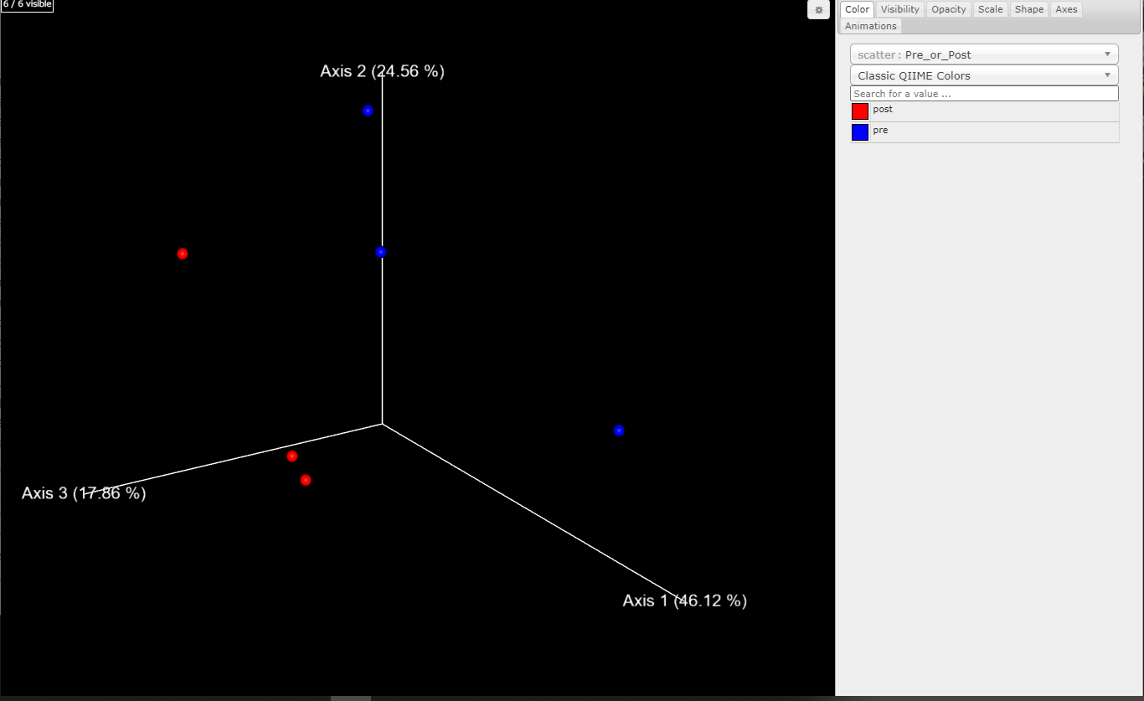
図5．主座標解析（投与前、投与後）

14．考察
今回の結果より、L8020を投与することによって、歯周病菌のP.gulaeが3頭中2頭で陰性、1頭で高から低に減少する事がわかった。過去に口腔内好気性菌に対するL8020の効果について検討した結果、細菌数を減少させることは確認できた。今回の結果は過去の報告と一致するものであり、L8020は歯周病菌に対しても除菌効果があることが判明した。
腸内細菌叢分析によって、L8020投与によって腸内細菌叢が変化することが判明した。すなわち、腸内細菌叢の多様性が確認できた。特に3頭中2頭において、投与前に見られなかったビフィズス菌の確認は注目に値するものと思われた。
以上より、L8020を投与することによって、歯周病を軽減するだけでなく、腸内細菌叢にも良い影響を与えることが示唆された。

